Волоконный источник квантовых состояний света

А.А.Иванов^{1,2,}, Н.Л.Петров², А.А.Сидоров^{1,}

¹Казанский национальный исследовательский технический университет им. А.Н. Туполева
² Физический факультет, Московский государственный университет им. М.В. Ломоносова

Неклассические состояния света являются центральным объектом экспериментальных и теоретических исследований в современной квантовой оптике и находят широкое применение в квантовой криптографии, телепортации, квантовой метрологии и обработке информации [1]. Их изучение обуславливает необходимость генерации коррелированных фотонных пар и создания источников одиночных фотонов, которые представляют собой физическую реализацию кубита и могут быть использованы для формирования более сложных квантовых состояний [2] .
Нами ами был охарактеризован источник одиночных провозглашенных фотонов Получено минимальное значение = 0.0031±0.0014 << 1 при средней мощности накачки 100 мкВт, что свидетельствует о значительной антигруппировке и высоком качестве созданного волоконного источника одиночных фотонов (Рис1).
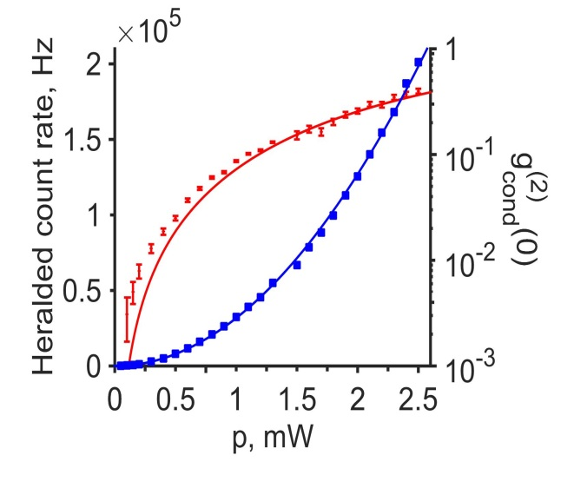
Рис.1. Скорость счета одиночных провозглашенных фотонов (синий) и корреляционная функция g⁽²⁾(0) (красный) в зависимости от мощности накачки

Работа выполнена при поддержке гранта РФФИ

[1]. Бауместер Д., Экерт А., Цайлингер А. Физика квантовой информации. Москва: Постмаркет, 2002. 376 p.
[2]. Klyshko D.N. Coherent photon decay in a nonlinear medium // Soviet Journal of Experimental and Theoretical Physics Letters. 1967. Vol. 6. P. 23.

